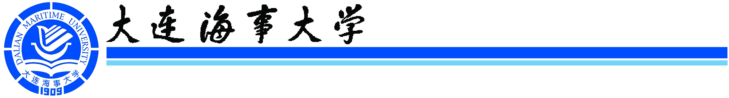
大连海事大学2017年免试招收台湾高中毕业生申请表
基本信息
姓名（中文） |  |  |  |  | 性别 |  |  |  |  |  | 照片
姓名（英文） |  |  |  |  | 出生日期
民族 |  |  |  |  | 籍贯
身份证号码 |  |  |  |  | 台胞证号码
本人联系电话 |  |  |  |  | E-mail
父亲联系电话 |  |  |  |  | 就读中学名称
母亲联系电话 |  |  |  |  | 本人通信地址
考生类别 |  | □台湾地区高中毕业生 □大陆台商子弟（女）学校高中毕业生
台湾地区大学入学考试学科能力测验成绩信息
科目 | 国文 |  |  | 英文 |  |  | 数学 |  | 社会 |  |  | 自然
成绩
实得级分
级距
标准
报名序号： |  |  |  | 总级分： |  |  |  |  | 标准：
专业志愿
专业志愿顺序 |  |  | 第一专业志愿 |  |  |  | 第二专业志愿 |  |  | 第三专业志愿
专业名称
中学审查意见
该生所填信息真实有效，审查合格。
中学负责人签字： 中学盖章：
个人陈述
(可另附页，字数1000字左右，说明报考我校的原因、本人特长特点、参加学校文体和社会活动情况、今后自我发展规划和想法等)
本人签名： |  |  |  |  |  | 填表日期：
备注：请如实填写本表，打印签字，于2017年4月20日前按照简章要求将相关报名材料邮寄至大连海事大学本科招生办公室，并将材料电子版发送至本科招生办公室电子邮箱（bkzs@dlmu.edu.cn）。

